**TRƯỜNG CAO ĐẲNG THỰC HÀNH FPT**

**---****---**



**BÁO CÁO DỰ ÁN 2**

**WEBSITE GIỚI THIỆU &**

**BÁN ĐỒ ĐIỆN GIA DỤNG**

|  |  |
| --- | --- |
|  | Giáo viên hướng dẫn: Võ Thị Thanh Vân  Sinh viên thực hiện: Nhóm 2  Trương Hiếu Huân – PS06341  Trần Phạm Quang Phú – PS06341  Nguyễn Văn Đại – PS06403  Trần Duy Anh - PS05176  Lớp: PT13101 |

***TP.HCM – 2018***

MỤC LỤC

PHẦN 1 – GIỚI THIỆU ĐỀ TÀI 7

**I.** **Giới thiệu đề tài** 7

**II.** **Công nghệ & nền tảng sử dụng** 7

**III.** **Chức năng của Website** 7

**IV.** **SiteMap** 8

PHẦN 2 – PHÂN TÍCH YÊU CẦU 10

**I.** **Use case tổng quát** 10

**II.** **Đặc tả từng tình huống hoạt động:** 11

**III.** **Xác định các thực thể và ERD** 19

**1.** **Sơ đồ thực thể ER** 19

**2.** **Lược đồ quan hệ** 20

PHẦN 3 – THIẾT KẾ 23

**I.** **Thiết kế kiến trúc phần mềm:** 23

**II.** **Thiết kế giao diện:** 24

**1.** **Website bán hàng điện gia dụng:** 24

**2.** **Admin Page:** 27

**III.** **Thiết kế Cơ Sở Dữ Liệu:** 31

PHẦN 4 – PHÁT TRIỂN/THỰC THI 32

**I.** **Môi trường cài đặt:** 32

**1.** **Hệ quản trị cơ sở dữ liệu:** 32

**2.** **Ngôn ngữ lập trình và các Framework chính:** 32

**II.** **Sơ đồ tổ chức code cho ứng dụng:** 33

**III.** **Các màn hình chức năng:** 34

**IV.** **Kiểm thử** 38

PHẦN 5 – TRIỂN KHAI 43

**I.** **Sơ đồ triễn khai:** 43

PHỤ LỤC 46

I. **BẢNG PHÂN CÔNG CÔNG VIỆC** 46

**LỜI MỞ ĐẦU**

**NHẬN XÉT**

**(Của cơ quan hướng dẫn nếu có)**

……………………………………………………………………………………………………………………………………………………………………………………………………………………………………………………………………………………………………………………………………………………………………………………………………………………………………………………………………………………………………………………………………………………………………………………………………………………………………………………………………………………………………………………………………………………………………………………………………………………………………………………………………………………………………………………………………………………………………………………………………………………………………………………………………………………………………………………………………………………………………………………………………………………………………………………………………………………………………………………………………………………………………………………………………………………………………………………………………………………………………………………………………………………………………………………………………………………………………………………………………………………………………………………………………………………………………………………………………………………………………………………………………………………………………………………………………………………………………………………………………………………………………………………………………………………

Cơ quan hướng dẫn ký, dóng dấu

***Ghi chú:***

*- Phần này chỉ bắt buộc với những đề tài, sinh viên đã có quá trình thực tập tại một cơ quan bên ngoài*

**NHẬN XÉT**

**(Của giáo viên hướng dẫn)**

……………………………………………………………………………………………………………………………………………………………………………………………………………………………………………………………………………………………………………………………………………………………………………………………………………………………………………………………………………………………………………………………………………………………………………………………………………………………………………………………………………………………………………………………………………………………………………………………………………………………………………………………………………………………………………………………………………………………………………………………………………………………………………………………………………………………………………………………………………………………………………………………………………………………………………………………………………………………………………………………………………………………………………………………………………………………………………………………………………………………………………………………………………………………………………………………………………………………………………………………………………………………………………………………………………………………………………………………………………………………………………………………………………………………………………………………………………………………………………………………………………………………………………………………………………………

Giáo viên hướng dẫn ký, ghi rõ họ tên

***Ghi chú:***

*- Phần này bắt buộc với tất cả đề tài*

**NHẬN XÉT**

**(Của hội đồng phản biện)**

……………………………………………………………………………………………………………………………………………………………………………………………………………………………………………………………………………………………………………………………………………………………………………………………………………………………………………………………………………………………………………………………………………………………………………………………………………………………………………………………………………………………………………………………………………………………………………………………………………………………………………………………………………………………………………………………………………………………………………………………………………………………………………………………………………………………………………………………………………………………………………………………………………………………………………………………………………………………………………………………………………………………………………………………………………………………………………………………………………………………………………………………………………………………………………………………………………………………………………………………………………………………………………………………………………………………………………………………………………………………………………………………………………………………………………………………………………………………………………………………………………………………………………………………………………………

HĐ phản biện ký, ghi rõ họ tên

***Ghi chú:***

*- Phần này bắt buộc với tất cả đề tài*

**Trang đệm (để trắng)**

# PHẦN 1 – GIỚI THIỆU ĐỀ TÀI

1. **Giới thiệu đề tài**

Mua bán hàng Online là xu hướng trong thời đại công nghệ thông tin phát triển. Nhu cầu để thiết kế các Website bán hàng Online là cần thiết và dần trở nên phổ biến hơn, nhằm mục đích giúp khách hàng có thể truy cập trực tuyến mọi lúc mọi nơi, với nhiều mặt hàng, nhiều loại sản phẩm khác nhau và có thể đặt hàng thông qua trang.

Hiện nay, có một số Website hỗ trợ tìm kiếm, mua hàng và thanh toán Online nổi bật như là Lazada, Tiki, Shopee,… nhìn chung, đa phần các trang web này bán rất nhiều mặt hàng, tại Việt Nam có rất ít các trang chuyên bán về đồ điện gia dụng.

“Website giới thiệu & bán đồ điện gia dụng” đáp ứng nhu cầu tất yếu của người dùng .Cung cấp đầy đủ hơn thông tin mặt hàng về số liệu chi tiết và phân loại chính xác, với hình ảnh trực quan hơn, việc tạo ra một trang web chuyên dụng cho tìm kiếm, mua hàng và thanh toán đồ điện gia dụng là nhu cầu cần thiết cho người tiêu dùng Việt.

“Website giới thiệu & bán đồ điện gia dụng trực tuyến” bán các loại sản phẩm điện gia dụng trực tuyến như, Bếp điện, Nồi cơm điện, Lò nướng & Lò vi sóng, Bình đun siêu tốc… Có thể thêm sửa xóa các thành phần của sản phẩm, đơn hàng, thêm tài khoản khách hàng.

1. **Công nghệ & nền tảng sử dụng**

Được hoàn thiện dựa trên mã nguồn mở Java, một mã nguồn đa dụng, hướng đối tượng và dựa trên các lớp. Khác với phần lớn ngôn ngữ lập trình thông thường, có thể chạy được trên nhiều nền tảng mà không cần phải biên dịch lại.

Framework Spring MVC, được thiết kế dành cho việc xây dựng các ứng dụng nền tảng web, cung cấp sự linh hoạt, hỗ trợ phát triển sản phẩm nhanh và đơn giản hơn. Theo một số nguồn, trên 50% các ứng dụng web Java hiện nay đang sử dụng Spring MVC.

Phần mềm Netbeans, là phần mềm IDE miễn phí được phát triển mới mục đích ban đầu chủ yếu để giúp các lập trình viên xây dựng ứng dụng Java tuy nhiên sau đó nó đã được mở rộng để hỗ trợ sử dụng cho phát triển các ứng dụng PHP, C, C++ và HTML5 (bao gồm Javascript và CSS).

Cơ sở dữ liệu Microsoft SQL Server, trong đó SQL là ngôn ngữ phi thủ tục, không yêu cầu cách thức truy cập cơ sở dữ liệu như thế nào. Tất cả các thông báo của SQL rất dễ dàng sử dụng và ít mắc lỗi, cung cấp các tập lệnh phong phú cho các công việc hỏi đáp dữ liệu.

1. **Chức năng của Website**

Quản lý sản phẩm: Thêm, xóa và sửa thông tin về sản phẩm dưới góc độ người quản lý, nhân viên. Khách hàng có thể tìm kiếm và xem sản phẩm.

Quản lý loại sản phẩm: Quản lý và nhân viên có thể thêm, cập nhật thông tin của thể loại sản phẩm, tất cả actor có thể xem, tìm kiếm sản phẩm theo loại

Quản lý hãng sản xuất: Quản lý và nhân viên có thể thêm, cập nhật thông tin của hãng sản xuất, tất cả actor có thể xem, tìm kiếm sản phẩm theo hãng sản xuất

Quản lý đơn hàng: Quản lý và nhân viên có thể xem thông tin đơn hàng và cập nhật tình trạng, và hủy đơn hàng.

Quản lý nhân viên: Thêm, xóa và sửa thông tin về nhân viên dưới góc độ người quản lý. Người quản lý có thể tìm kiếm và xem nhân viên.

Quản lý khách hàng: Khách hàng có thể đăng kí tài khoản, đăng nhập và thay đổi thông tin tài khoản. Quản lý, nhân viên có thể thêm, xóa và cập nhật khách hàng.

Quản lý giỏ hàng: Khách hàng có thể quản lý giỏ hàng của mình; thêm, xóa sản phẩm trong giỏ hàng, và thực hiện thanh toán sau khi đăng nhập.

1. **SiteMap**

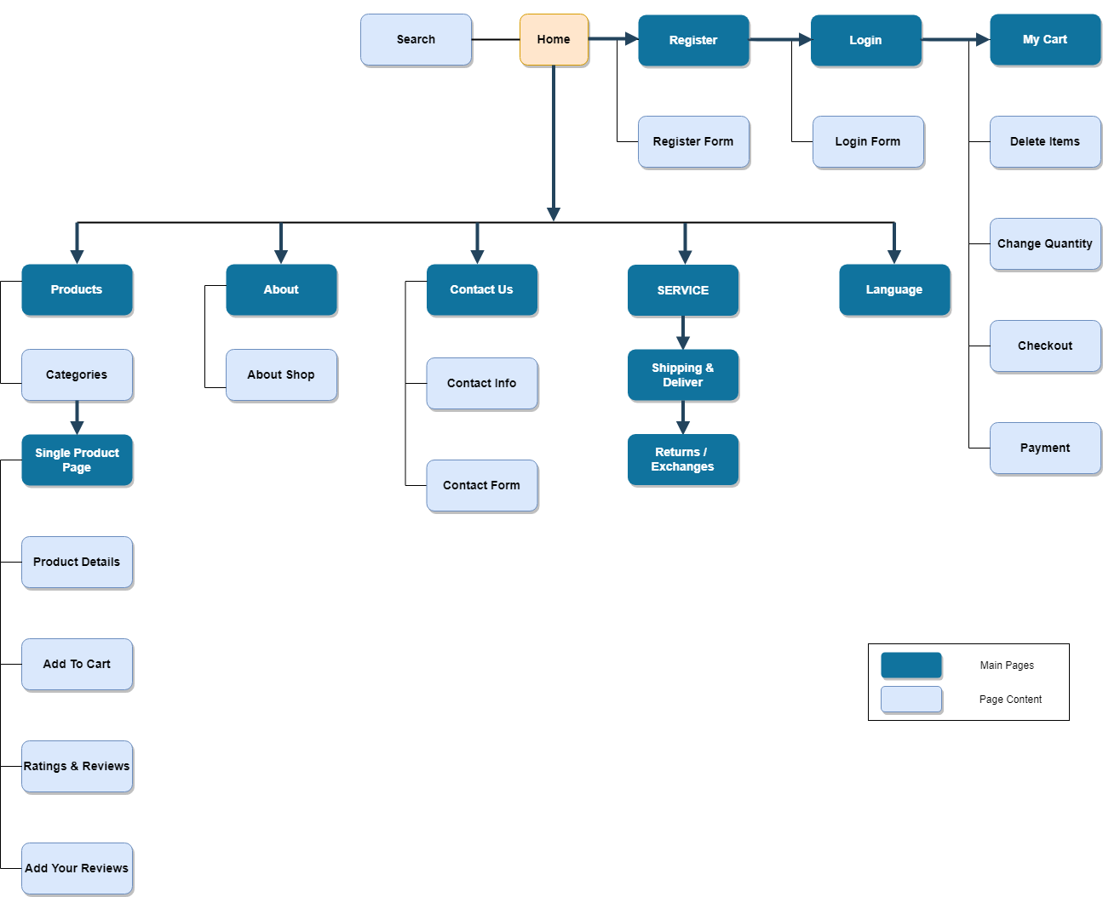

Hình 1.1: Sitemap của trang bán hàng

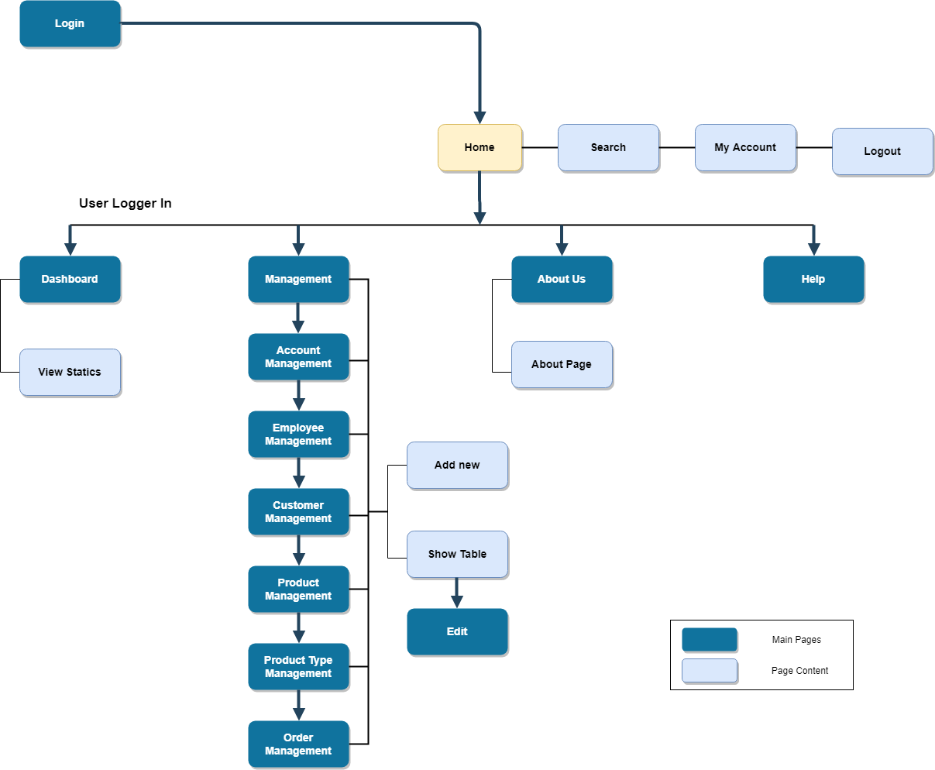

Hình 1.2: Sitemap của trang admin quản lý

# PHẦN 2 – PHÂN TÍCH YÊU CẦU

1. **Use case tổng quát**

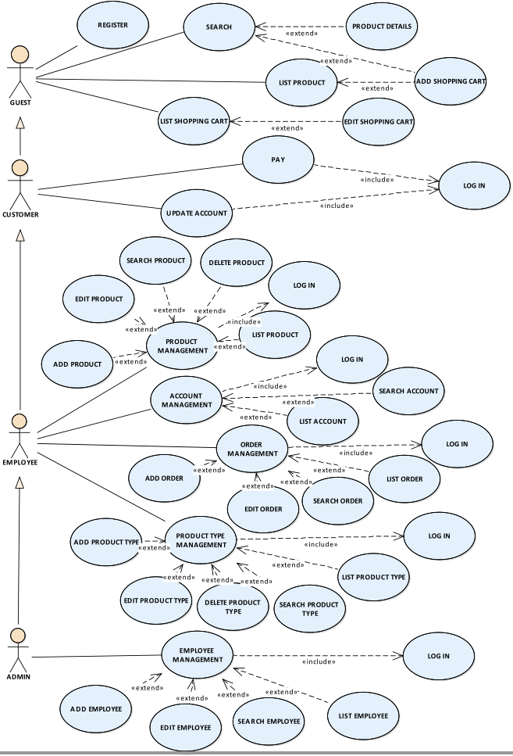

Hình 2.1: Use Case Diagram

1. **Đặc tả từng tình huống hoạt động:**

|  |
| --- |
| Tình huống Log in: Đăng nhập vào hệ thống website |
| Luồng sự kiện |
| 1. Người dùng click đăng nhập 2. Hệ thống hiển thị trang đăng nhập 3. Người dùng nhập thông tin và click đăng nhập 4. Hệ thống kiểm tra thông tin tài khoản và quay lại trang chủ    1. Hệ thống kiểm tra thông tin không hợp lệ       1. Hệ thống hiển thị lại màn hình đăng nhập đồng thời thông báo username hoặc password sai. |

|  |
| --- |
| Tình huống Log out: Đăng xuất khỏi hệ thống website |
| Luồng sự kiện |
| 1. Người dùng click vào nút đăng xuất 2. Hệ thống hiển thị lại trang chủ |

|  |
| --- |
| Tình huống Register: Đăng kí tài khoản trên hệ thống website |
| Luồng sự kiện |
| 1. Khách hàng click nút đăng kí 2. Hệ thống chuyển sang trang đăng kí 3. Khách hàng nhập thông tin và click đăng kí 4. Hệ thống xác nhận thông tin    1. Thông tin vừa nhập chưa hợp lệ.  Hệ thống thông báo lỗi thông tin chưa hợp lệ trên trang đăng kí 5. Hệ thống báo đăng kí thành công ,lưu tài khoản vào CSDL, quay về trang đăng nhập |

|  |
| --- |
| **Tình huống Add shopping cart: Người dùng đang truy cập trang web có thể thêm sản phẩm vào giỏ hàng** |
| Luồng sự kiện |
| 1. Người dùng click vào thêm vào giỏ hàng 2. Session lưu sản phẩm được chọn lại |

|  |
| --- |
| **Tình huống List shopping cart: Người dùng đang truy cập trang web có thể xem sản phẩm trong giỏ hàng** |
| Luồng sự kiện |
| 1. Người dùng click vào giỏ hàng 2. Hệ thống chuyển sang trang giỏ hàng 3. Hiển thị danh sách sản phẩm được lưu trong session |

|  |
| --- |
| **Tình huống Edit shopping cart: Người dùng đang truy cập trang web có thể xóa sản phẩm trong giỏ hàng** |
| Luồng sự kiện |
| 1. Người dùng click vào xóa sản phẩm 2. Hệ thống chuyển sang trang giỏ hàng 3. Hiển thị danh sách sản phẩm còn lại được lưu trong session |

|  |
| --- |
| **Tình huống Update account: Người dùng có tài khoản đang truy cập trang web có thể thay đổi thông tin tài khoản của chính họ** |
| Luồng sự kiện |
| [Đã đăng nhập thành công với tài khoản người quản trị hệ thống]   1. Người dùng click vào thông tin tài khoản, chuyển đến trang thông tin tài khoản 2. Nhập thông tin và click cập nhật 3. Hệ thống xác nhận thông tin    1. Thông tin vừa nhập chưa hợp lệ.  Hệ thống thông báo lỗi thông tin chưa hợp lệ trên trang thông tin tài khoản 4. Hệ thống báo cập nhật thành công, lưu vào CSDL, quay về trang thông tin tài khoản |
| Tình huống Pay: Thanh toán giỏ hàng đã chọn |
| Luồng sự kiện |
| [Đã đăng nhập thành công với tài khoản người quản trị hệ thống]   1. Người dùng click vào nút thanh toán trong trang giỏ hàng 2. Hệ thống hiển thị lại trang chủ thông báo thanh toán thành công |
| Tình huống Add employee: người quản lý có thể thêm nhân viên mới |
| Luồng sự kiện |
| [Đã đăng nhập thành công với tài khoản người quản trị hệ thống với tư cách quản trị]   1. Quản trị viên click vào nút quản lý nhân viên 2. Hệ thống hiển thị trang quản lý nhân viên 3. Quản trị viên nhập thông tin nhân viên mới và click thêm 4. Hệ thống xác nhận thông tin    * + 1. Thông tin vừa nhập chưa hợp lệ. Hệ thống báo lỗi thông tin chưa hợp lệ 5. Hiển thị thông báo thêm thành công refesh lại trang |

**Tình huống Edit Employee: Quản lý có thể cập nhật thông tin nhân viên**

|  |
| --- |
| Luồng sự kiện |
| [Đã đăng nhập thành công với tài khoản người quản trị hệ thống với tư cách quản trị]   1. Quản trị viên click vào nút quản lý nhân viên 2. Hệ thống hiển thị trang quản lý nhân viên 3. Quản trị viên chọn nhân viên muốn cập nhật 4. Quản trị viên nhập thông tin mới nhân viên và click cập nhật 5. Hệ thống xác nhận thông tin    * + 1. Thông tin vừa nhập chưa hợp lệ. Hệ thống báo lỗi thông tin chưa hợp lệ        2. Hiển thị thông báo cập nhật thành công refesh lại trang |

|  |
| --- |
| Tình huống Search employee: người quản lý có thể tìm nhân viên |
| Luồng sự kiện |
| [Đã đăng nhập thành công với tài khoản người quản trị hệ thống với tư cách quản trị]   1. Quản trị viên nhập mã thông tin của nhân viên cần tìm trên trang quản lý nhân viên và click search 2. Hệ thống xác nhận thông tin    * + 1. Thông tin vừa nhập không tìm thấy. Hệ thống báo lỗi không tìm thấy nhân viên cần tìm 3. Hiển thị nhân viên cần tìm và trang quản lý nhân viên |

|  |
| --- |
| **Tình huống Account management: Quản lý tài khoản của nhân viên** |
| Luồng sự kiện |
| [Đã đăng nhập thành công với tài khoản quản trị hệ thống]   1. Người quản trị click vào Account Management 2. Hiển thị Form thêm Account và danh sách nhân viên |
| **Tình huống Search account: Tìm kiếm thông tin nhân viên** |
| Luồng sự kiện |
| [Đã đăng nhập thành công với tài khoản quản trị hệ thống]   1. Người quản trị nhập thông tin vào ô tìm kiếm trong Account Management 2. Người quản trị click vào nút “Search” 3. Hệ thống hiển thị thông tin nhân viên phù hợp với yêu cầu tìm kiếm của quản trị viên trên danh sách nhân viên 4. Nếu không tìm thấy nhân viên hệ thống sẽ hiển thị:  * Hệ thống hiển thị không tìm thấy nhân viên phù hợp trên danh sách nhân viên  1. Nếu người quản trị không nhập vào ô tìm kiếm và click vào nút “Search”  * Hệ thống hiển thị tất cả nhân viên trên danh sách nhân viên |

|  |
| --- |
| **Tình huống Product management: Quản lý sản phẩm** |
| Luồng sự kiện |
| [Đã đăng nhập thành công với tài khoản quản trị hệ thống]   1. Người quản trị click vào Product Management 2. Hệ thống hiển thị Form thêm Product và danh sách sản phẩm |

|  |
| --- |
| **Tình huống Add product: Thêm sản phẩm mới** |
| Luồng sự kiện |
| [Đã đăng nhập thành công với tài khoản quản trị hệ thống]   1. Người quản trị điền đầy đủ thông tin sản phẩm vào Form trong Product Management 2. Người quản trị click vào nút “Insert” 3. Hệ thống xác nhận thông tin vừa nhập 4. Thông tin vừa nhập không hợp lệ:  * Hệ thống thông báo lỗi thông tin nhập không hợp lại vui lòng nhập lại trên trang Product Management  1. Hệ thống thông báo đăng ký thành công, và lưu vào CSDL và load lại trang Product Management |

|  |
| --- |
| **Tình huống Edit product: Sửa sản phẩm** |
| Luồng sự kiện |
| [Đã đăng nhập thành công với tài khoản quản trị hệ thống]   1. Người quản trị click vào nút “Edit” tương ứng với mã sản phẩm trên danh sách sản phẩm 2. Hệ thống hiển thị thông tin sản phẩm lên trang Edit Product 3. Người quản trị chỉnh sửa thông tin sản phẩm cần sửa 4. Ngưởi quản trị click vào nút “Update” 5. Hệ thống xác nhận thông tin vừa nhập 6. Thông tin vừa nhập không hợp lệ:  * Hệ thống thông báo lỗi thông tin nhập không hợp lại vui lòng nhập lại trên trang Edit Product  1. Hệ thống thống báo sửa thành công, và lưu vào CSDL và quay về trang Product Management |

|  |
| --- |
| **Tình huống Search product: Tìm kiếm sản phẩm** |
| Luồng sự kiện |
| [Đã đăng nhập thành công với tài khoản quản trị hệ thống]   1. Người quản trị nhập thông tin vào ô tìm kiếm trong Product Management 2. Người quản trị click vào nút “Search” 3. Hệ thống hiển thị thông tin sản phẩm phù hợp với yêu cầu tìm kiếm của quản trị viên trên danh sách sản phẩm 4. Nếu không tìm thấy sản phẩm hệ thống sẽ hiển thị:  * Hệ thống hiển thị không tìm thấy sản phẩm phù hợp trên danh sách sản phẩm  1. Nếu người quản trị không nhập vào ô tìm kiếm và click vào nút “Search”  * Hệ thống hiển thị tất cả sẩn phẩm trên danh sách sản phẩm |

|  |
| --- |
| **Tình huống Delete product: Xóa sản phẩm** |
| Luồng sự kiện |
| [Đã đăng nhập thành công với tài khoản quản trị hệ thống]   1. Người quản trị click vào nút “Delete” tương ứng với mã sản phẩm trên danh sách sản phẩm 2. Hệ thống hiển thị muốn xóa hay không 3. Hệ thống thông báo xóa thành công, và lưu vào CSDL và quay về trang Product Management |

|  |
| --- |
| **Tình huống Order management: Quản lý đơn đặt hàng** |
| Luồng sự kiện |
| [Đã đăng nhập thành công với tài khoản quản trị hệ thống]   1. Người quản trị click vào Order Management 2. Hệ thống hiển thị Form thêm đặt hàng và danh sách đặt hàng |

|  |
| --- |
| **Tình huống Edit order: Sửa đơn đặt hàng và xác nhận hoặc huy bỏ cách đơn hàng đã được được trên hệ thống** |
| Luồng sự kiện |
| [Đã đăng nhập thành công với tài khoản quản trị hệ thống]   1. Người quản trị click vào nút “Edit” tương ứng với mã đặt hàng trên danh sách đặt hàng 2. Hệ thống hiển thị thông tin đặt hàng lên trang Edit Order 3. Người quản trị chỉnh sửa thông tin đặt hàng cần sửa 4. Người quản trị chọn “Chấp nhận” hoặc “Hủy” đơn hàng 5. Ngưởi quản trị click vào nút “Update” 6. Hệ thống xác nhận thông tin vừa nhập 7. Thông tin vừa nhập không hợp lệ:  * Hệ thống thông báo lỗi thông tin nhập không hợp lại vui lòng nhập lại trên trang Edit Order  1. Hệ thống thống báo sửa thành công, và lưu vào CSDL và quay về trang Order Management |

|  |
| --- |
| **Tình huống Search order: Tìm kiếm đơn đặt hàng** |
| Luồng sự kiện |
| [Đã đăng nhập thành công với tài khoản quản trị hệ thống]   1. Người quản trị nhập thông tin vào ô tìm kiếm trong Order Management 2. Người quản trị click vào nút “Search” 3. Hệ thống hiển thị thông tin đặt hàng phù hợp với yêu cầu tìm kiếm của quản trị viên trên danh sách đặt hàng 4. Nếu không tìm thấy đơn đặt hàng hệ thống sẽ hiển thị:  * Hệ thống hiển thị không tìm thấy đơn đặt hàng phù hợp trên danh sách  1. Nếu người quản trị không nhập vào ô tìm kiếm và click vào nút “Search”  * Hệ thống hiển thị tất cả đơn đặt hàng trên danh sách đặt hàng |

|  |
| --- |
| **Tình huống Product type management: Quản lý loại sản phẩm** |
| Luồng sự kiện |
| [Đã đăng nhập thành công với tài khoản quản trị hệ thống]   1. Người quản trị click vào Product Type Management 2. Hệ thống hiển thị Form thêm loại sản phẩm và danh sách đặt hàng |

|  |
| --- |
| **Tình huống Add product type: Thêm loại sản phẩm mới** |
| Luồng sự kiện |
| [Đã đăng nhập thành công với tài khoản quản trị hệ thống]   1. Người quản trị điền đầy đủ thông tin loại sản phẩm vào Form trong Product Type Management 2. Người quản trị click vào nút “Insert” 3. Hệ thống xác nhận thông tin vừa nhập 4. Thông tin vừa nhập không hợp lệ:  * Hệ thống thông báo lỗi thông tin nhập không hợp lại vui lòng nhập lại trên trang Product Type Management  1. Hệ thống thông báo đăng ký thành công, và lưu vào CSDL và refresh lại trang |

|  |
| --- |
| **Tình huống Edit product type: Sửa loại sản phẩm** |
| Luồng sự kiện |
| [Đã đăng nhập thành công với tài khoản quản trị hệ thống]   1. Người quản trị click vào nút “Edit” tương ứng với mã loại sản phẩm trên danh sách 2. Hệ thống hiển thị thông tin đặt hàng lên trang Edit Order 3. Người quản trị chỉnh sửa thông tin loại sản phẩm cần sửa 4. Ngưởi quản trị click vào nút “Update” 5. Hệ thống xác nhận thông tin vừa nhập 6. Thông tin vừa nhập không hợp lệ:  * Hệ thống thông báo lỗi thông tin nhập không hợp lại vui lòng nhập lại trên trang Edit Product Type  1. Hệ thống thống báo sửa thành công, và lưu vào CSDL và quay về trang Product Type Management |

|  |
| --- |
| **Tình huống Delete product type: Xóa loại sản phẩm** |
| Luồng sự kiện |
| [Đã đăng nhập thành công với tài khoản quản trị hệ thống]   1. Người quản trị click vào nút “Delete” tương ứng với mã loại sản phẩm trên danh sách 2. Hệ thống hiển thị muốn xóa hay không 3. Hệ thống thông báo xóa thành công, và lưu vào CSDL và quay về trang Product Type Management |

|  |
| --- |
| **Tình huống Search product type: Tìm kiếm loại sản phẩm** |
| Luồng sự kiện |
| [Đã đăng nhập thành công với tài khoản quản trị hệ thống]   1. Người quản trị nhập thông tin vào ô tìm kiếm trong Product Type Management 2. Người quản trị click vào nút “Search” 3. Hệ thống hiển thị thông tin loại sản phẩm phù hợp với yêu cầu tìm kiếm của quản trị viên trên danh sách 4. Nếu không tìm thấy loại sản phẩm hệ thống sẽ hiển thị:  * Hệ thống hiển thị không tìm thấy loại sản phẩm phù hợp trên danh sách  1. Nếu người quản trị không nhập vào ô tìm kiếm và click vào nút “Search”  * Hệ thống hiển thị tất cả loại sản phẩm trên danh sách |

1. **Xác định các thực thể và ERD**
   1. **Sơ đồ thực thể ER**

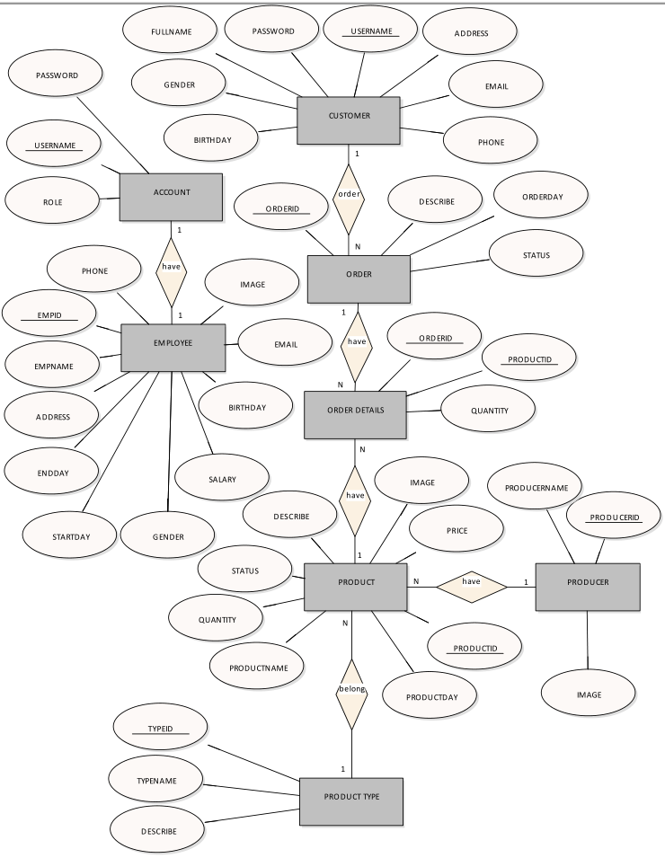

Hình 3.a.1: Entity Relationship Diagram

* 1. **Lược đồ quan hệ**

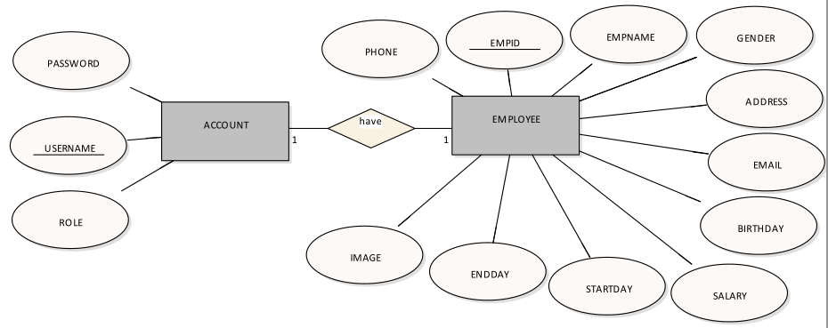

ACCOUNT (USERNAME, PASSWORD, ROLE)

EMPLOYEE (EMPID,EMPNAME,GENDER,ADDRESS,EMAIL,PHONE,BIRTHDAY,SALARY,STARTDAY,ENDDAY,IMAGE, *ACCOUNTID* )

Hình 2.b.1: Account RelationShip Employee

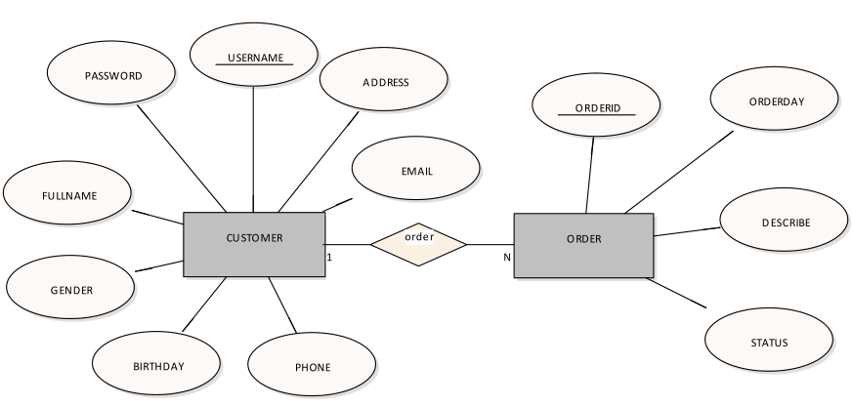

CUSTOMER (USERNAME, PASSWORD, FULLNAME, GENDER, BIRTHDAY, PHONE, ADDRESS, EMAIL)

ORDER (ORDERID, ORDERDAY, STATUS, DESCRIBE, *CUSTOMERID*)

Hình 4.b.2: Customer Relationship Order

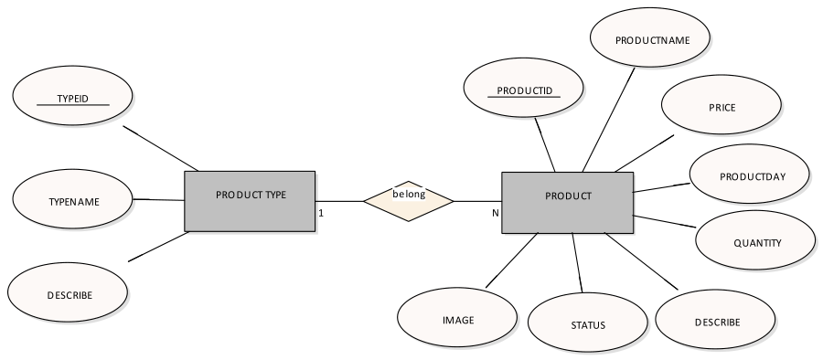

PRODUCTTYPE (TYPEID, TYPENAME. DESCRIBE)

PRODUCT (PRODUCTID. PRODUCTNAME, PRICE, QUANTITY, PRODUCTDAY, STATUS, DESCRIBE, IMAGE, *TYPEID*)

Hình 4.b.3: ProductType Relationship Product

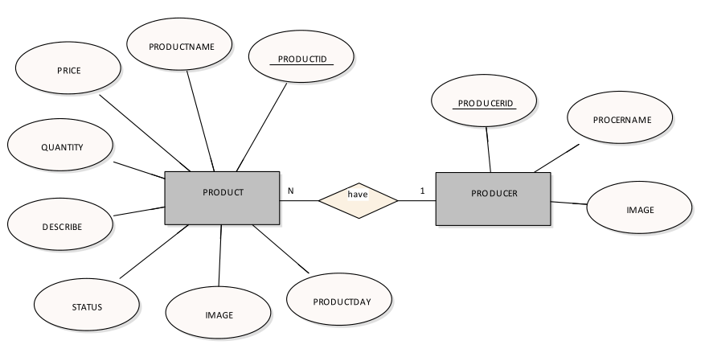

PRODUCT (PRODUCTID. PRODUCTNAME, PRICE, QUANTITY, PRODUCTDAY, STATUS, DESCRIBE, IMAGE, *PRODUCERID, TYPEID*)

PRODUCER (PRODUCERID, PRODUCERNAME, IMAGE)

Hình 4.b.4: Product Relationship Producer

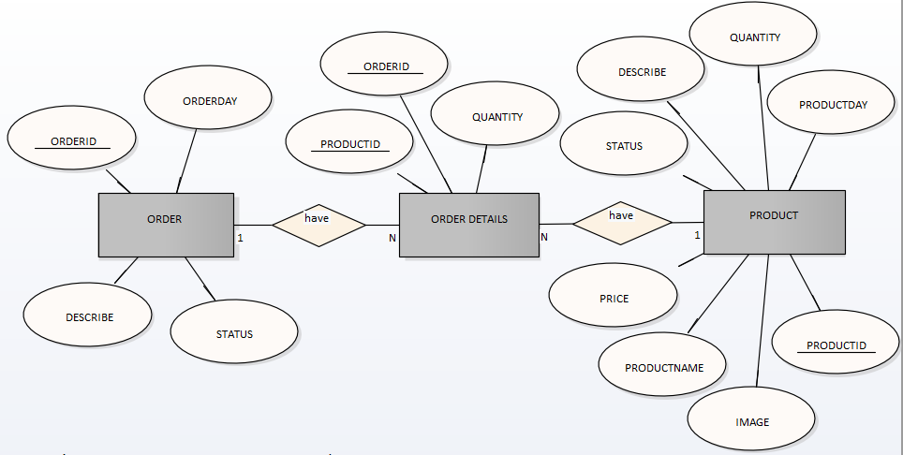

ORDER (ORDERID, ORDERDAY, DESCRIBE, STATUS, *CUSTOMERID*)

ORDERDETAILS (*ORDERID*, *PRODUCTID*, QUANTITY)

PRODUCT (PRODUCTID, PRODUCTNAME, PRICE, QUANTITY, STATUS, DESCRIBE, IMAGE, *PRODUCERID*, *TYPEID*)

Hình 4.b.5 Order Relationship Orderdetails, Relationship Product

# PHẦN 3 – THIẾT KẾ

1. **Thiết kế kiến trúc phần mềm:**

Mô hình Spring 4 MVC:

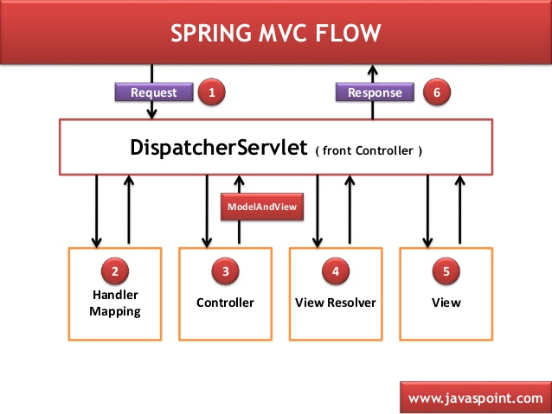

Hình 5.1: Spring MVC flow

DispatcherServlet tiếp nhận mọi yêu cầu từ người dùng và thực hiện điều phối qua 4 bước sau:

* Chuyển request cho bộ phận Handler Mapping để lấy action method muốn gọi thông qua việc scan các class Controller được khai báo trong DispatcherServlet.
* Gọi action method trong Controller và trả về kết quả ModelAndView (bao gồm Model data và View name) cho DispatcherServlet điều phối tiếp.
* Kết quả được chuyển cho bộ phận ViewResolver trong DispatcherServlet để lấy đường dẫn View
* Gọi View để kết xuất kết quả cho client (trong phạm vi đề tài này View sẽ là một layout dùng chung).

1. **Thiết kế giao diện:**
   * + 1. **Website bán hàng điện gia dụng:**

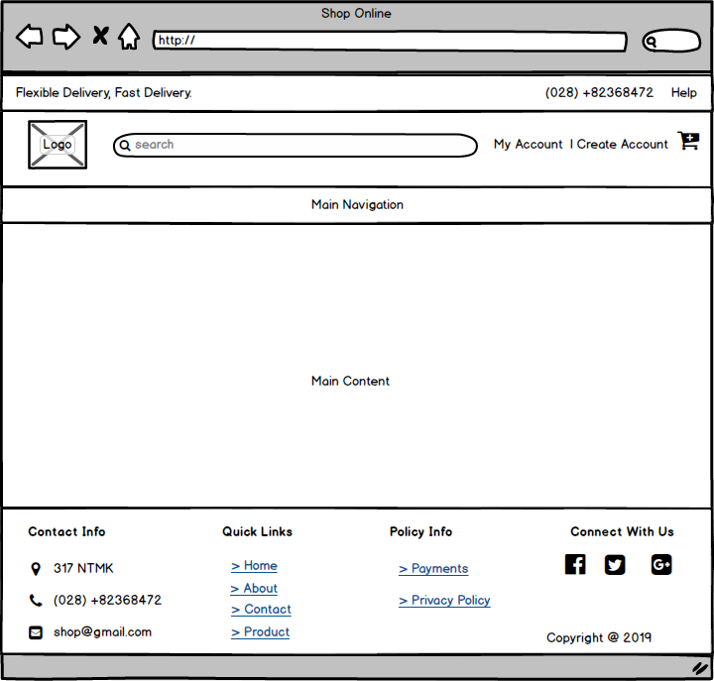

Hình 6.1: Shop layout

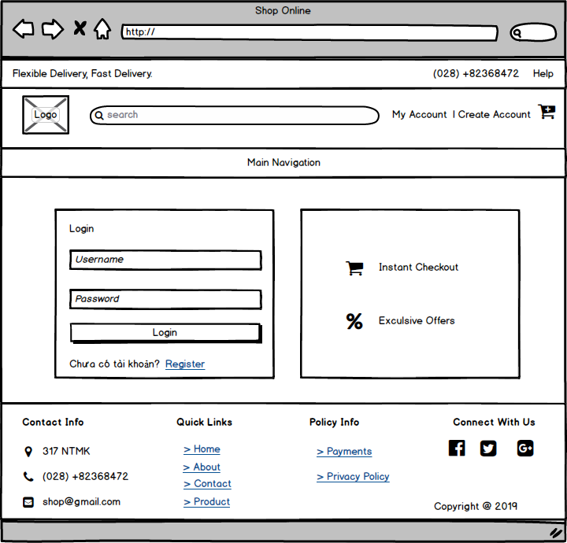

Hình 6.2: Login form

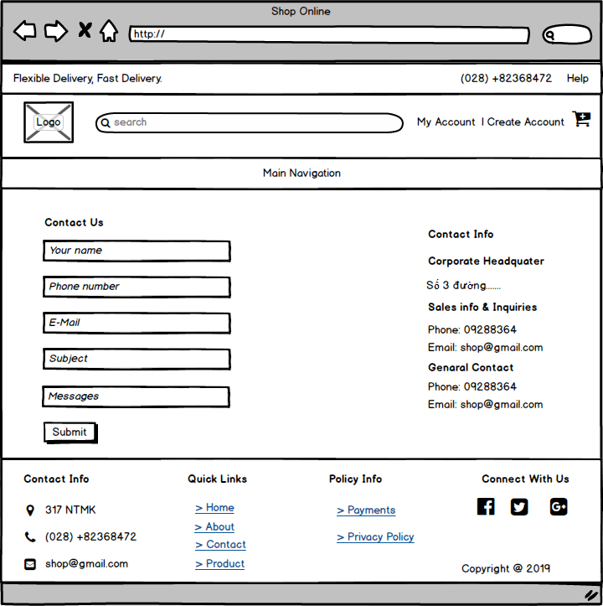

Hình 6.3: Contact Form

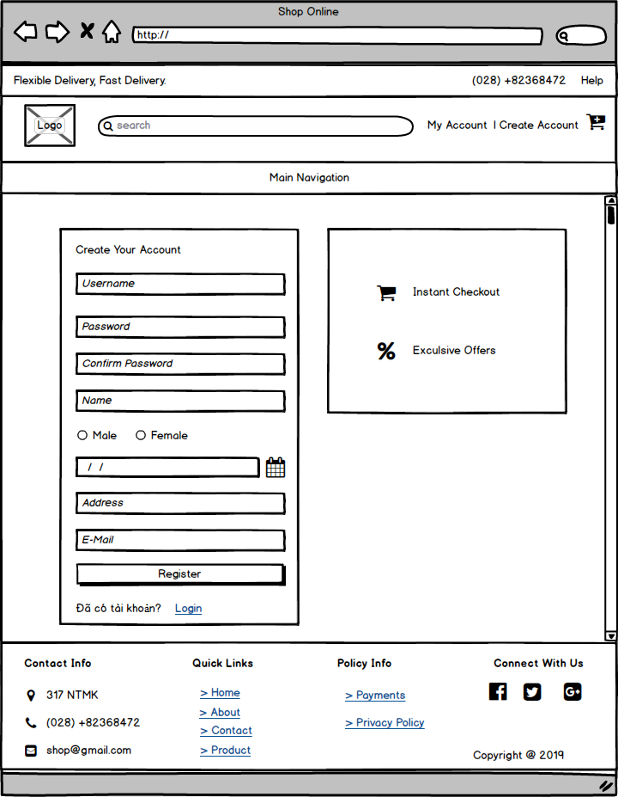

Hình 6.4: Register Form

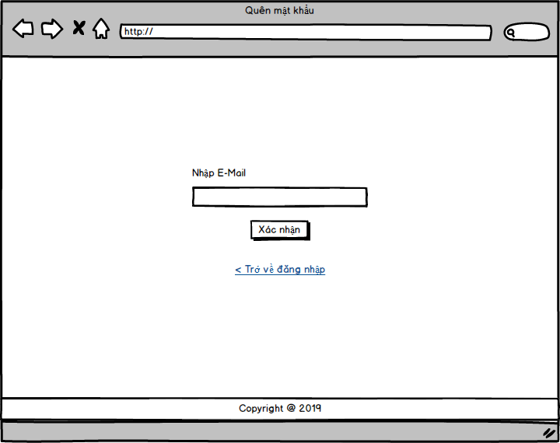

Hình 6.5: Fogot Password Form

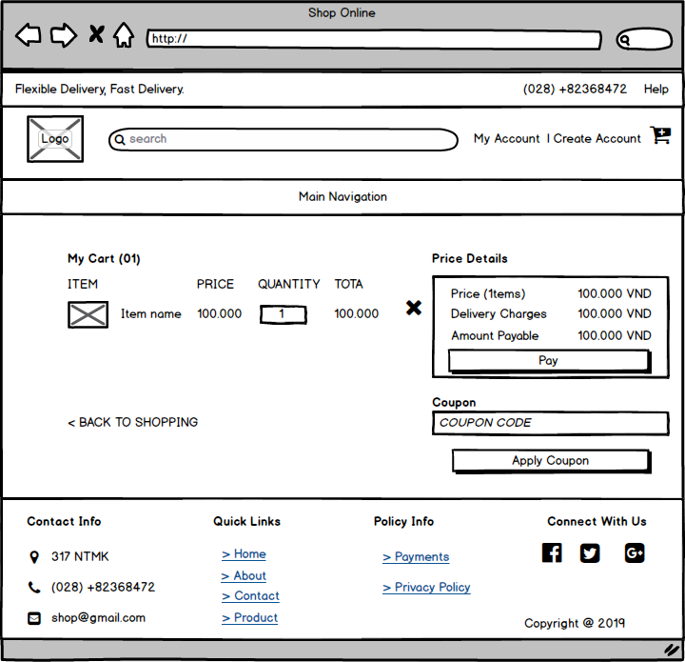

Hình 6.6: Shopping Cart

* + - 1. **Admin Page:**

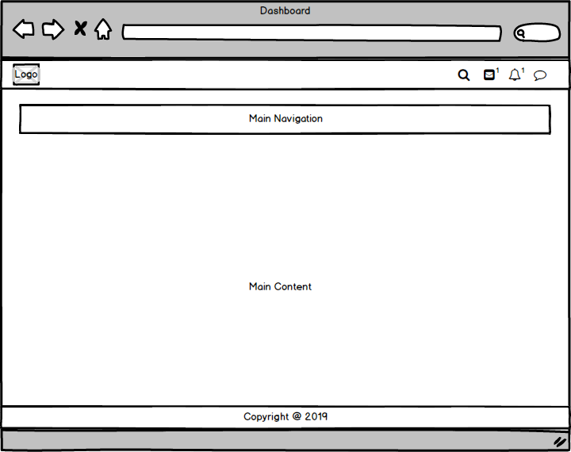

Hình 6.7: Admin layout

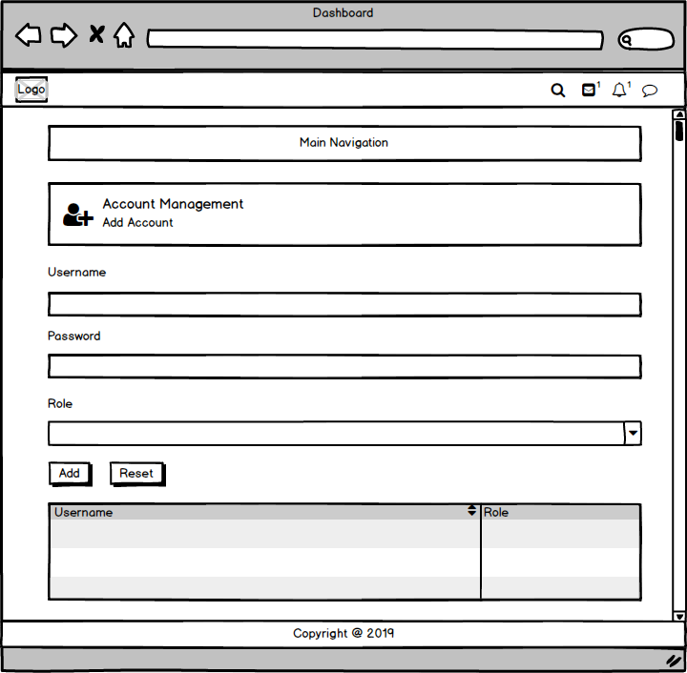

Hình 6.8: Account Management

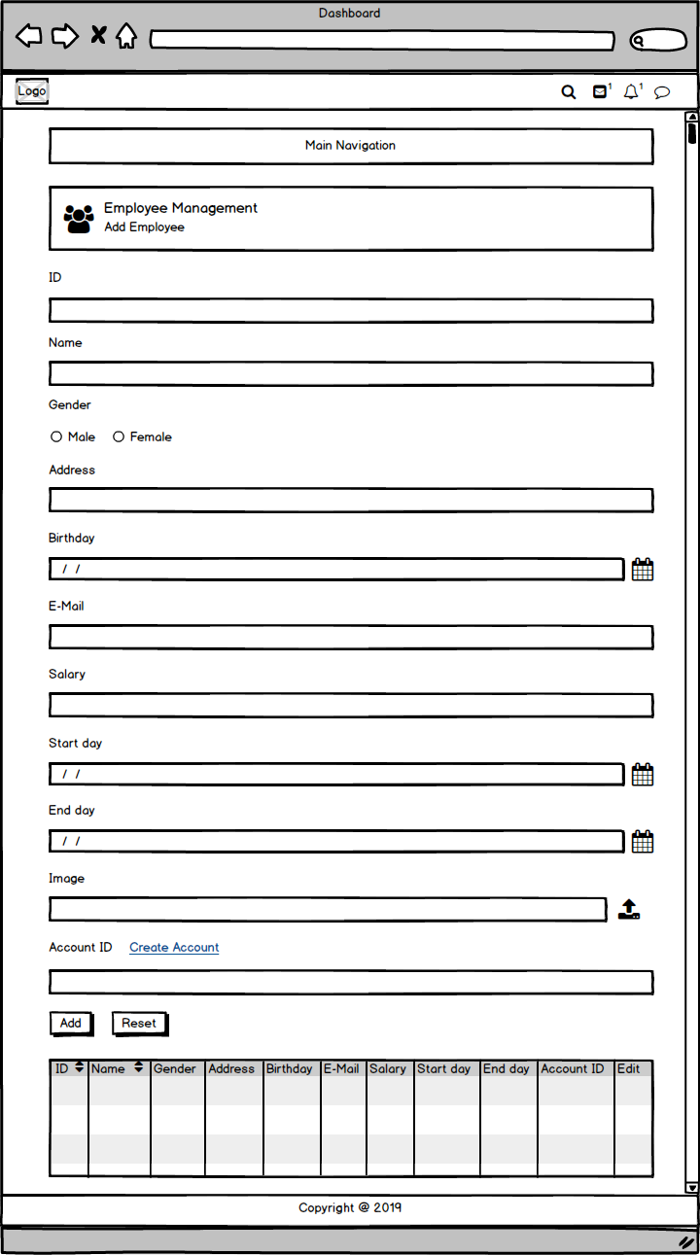

Hình 6.9: Employee Management

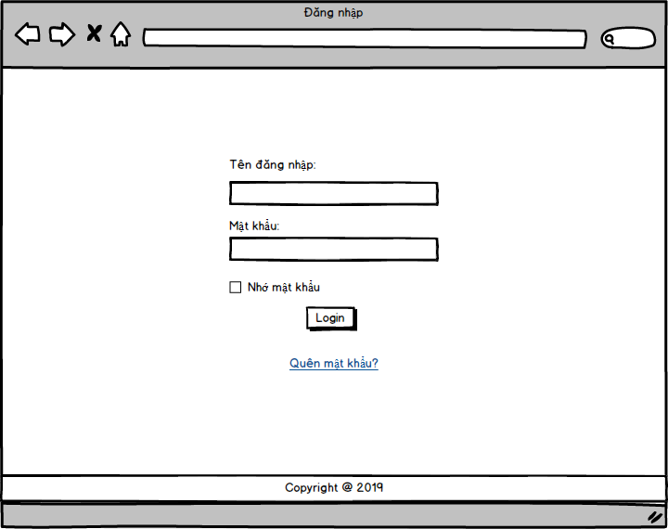

Hình 6.10: Login form Admin Page

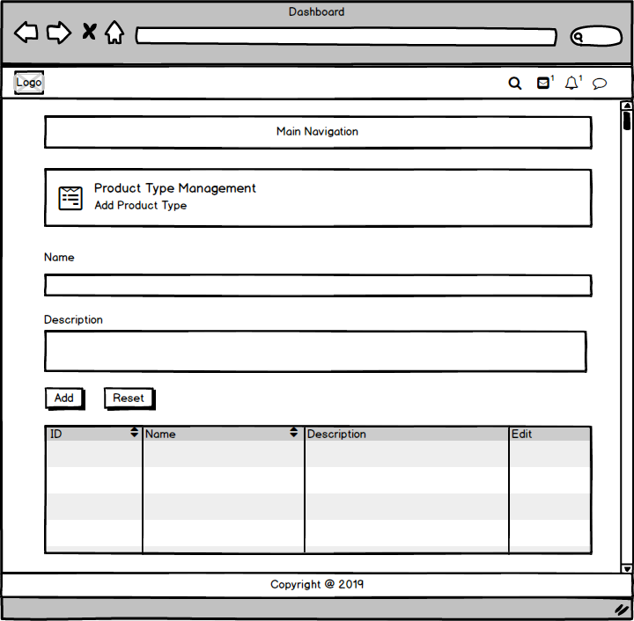

Hình 6.11: Product Type Management

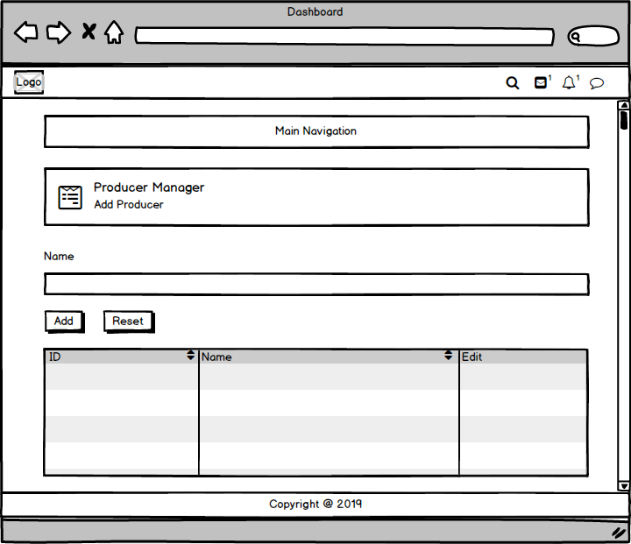

Hình 6.12: Producer Management

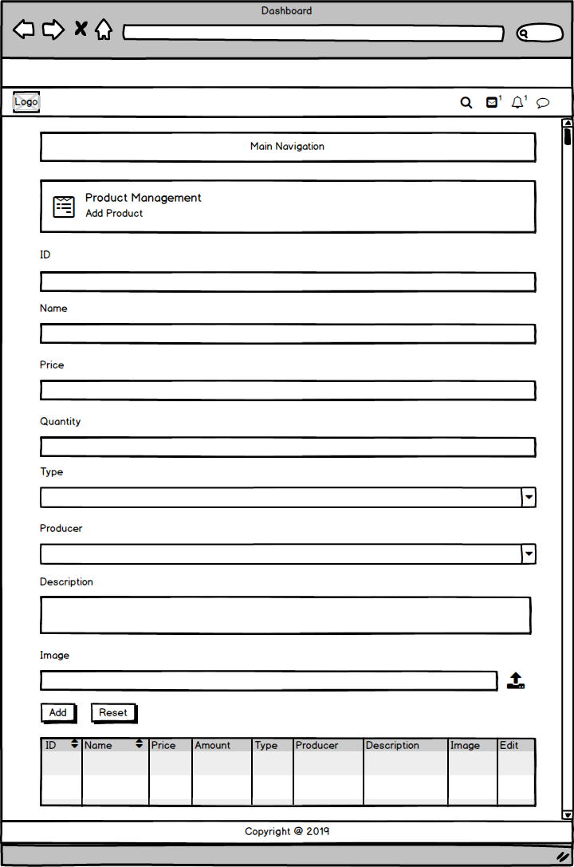

Hình 6.13: Product Management

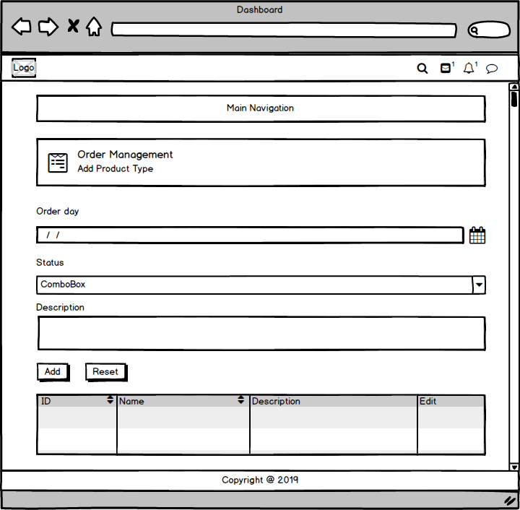

Hình 6.14: Order Management

1. **Thiết kế Cơ Sở Dữ Liệu:**

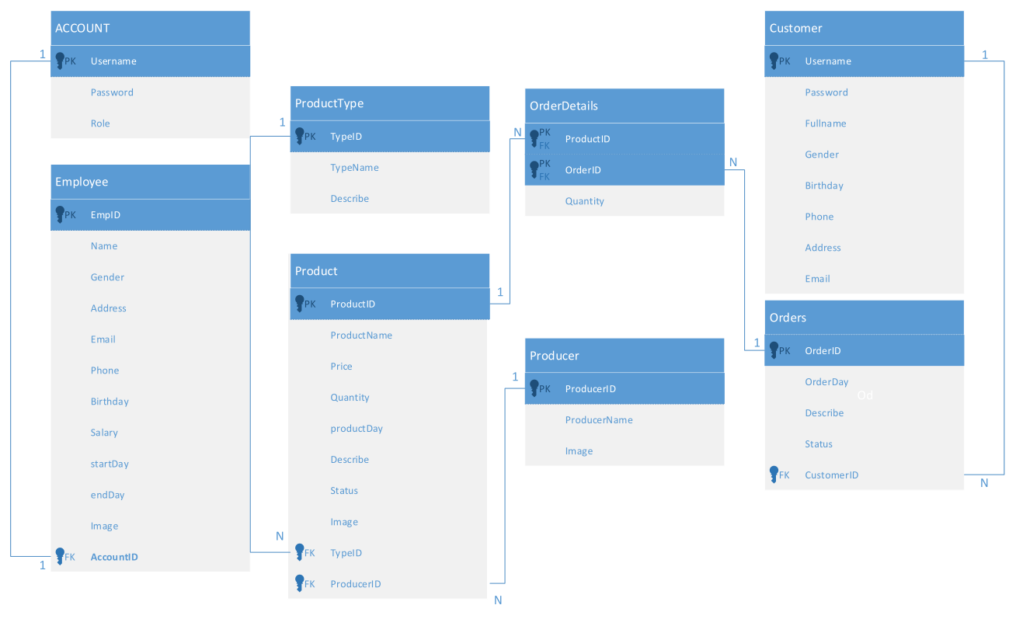

Hình 7.1 Database Design

# PHẦN 4 – PHÁT TRIỂN/THỰC THI

1. **Môi trường cài đặt:**
2. **Hệ quản trị cơ sở dữ liệu:**

Microsoft SQL Server 2012: là một hệ quản trị cơ sở dữ liệu quan hệ (Relational Database Management System (RDBMS)) sử dụng câu lệnh SQL (Transact-SQL) để trao đổi dữ liệu giữa máy Client và máy cài SQL Server. Một RDBMS bao gồm databases, database engine và các ứng dụng dùng để quản lý dữ liệu và các bộ phận khác nhau trong RDBMS.

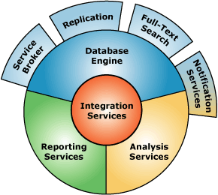

Hình 8.1: Các thành phần chính của SQL Server

1. **Ngôn ngữ lập trình và các Framework chính:**

Java – Spring Web MVC - Maven:

* Java: là một ngôn ngữ lập trình hướng đối tượng và dựa trên các lớp. Khác với phần lớn ngôn ngữ lập trình thông thường, thay vì biên dịch mã nguồn thành mã máy hoặc thông dịch mã nguồn khi chạy, Java được thiết kế để biên dịch mã nguồn thành bytecode, bytecode sau đó sẽ được môi trường thực thi chạy.
* Maven: Maven là công cụ quản lý và thiết lập tự động 1 dự án phần mềm. Chủ yếu dùng cho các lập trình viên java, nhưng nó cũng có thể được dùng để xây dựng và quản lý các dự án dùng C#, Ruby, Scala hay ngôn ngữ khác. Maven phục vụ mục đích tương tự như Apache Ant, nhưng nó dựa trên khái niệm khác và cách hoạt động khác.
* Spring Web MVC: Spring framework là nền tảng mã nguồn mở. Nó cung cấp cơ sở hạ tầng toàn diện để phát triển ứng dụng Java một cách mạnh mẽ, rất dễ dàng và nhanh chóng.

1. **Sơ đồ tổ chức code cho ứng dụng:**

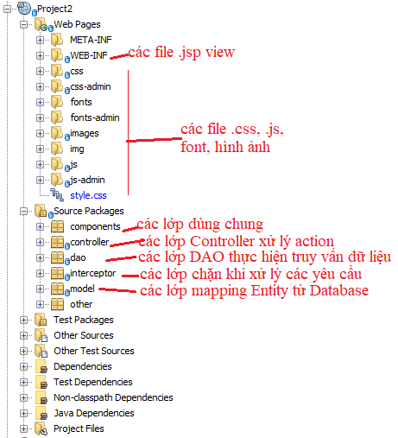

Hình 8.1: Cấu trúc thư mục trong project

1. **Các màn hình chức năng:**

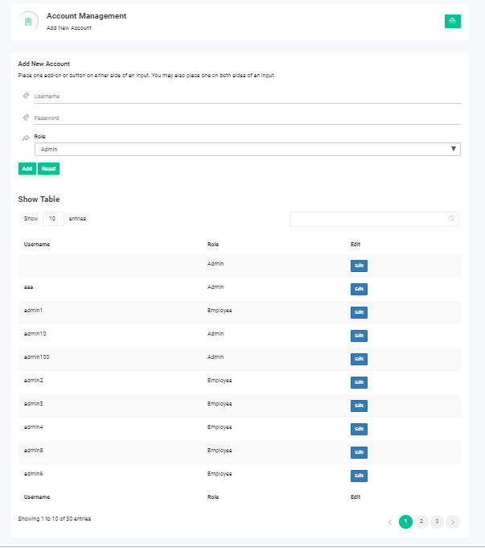

Hình 9.1: Quản lý Account

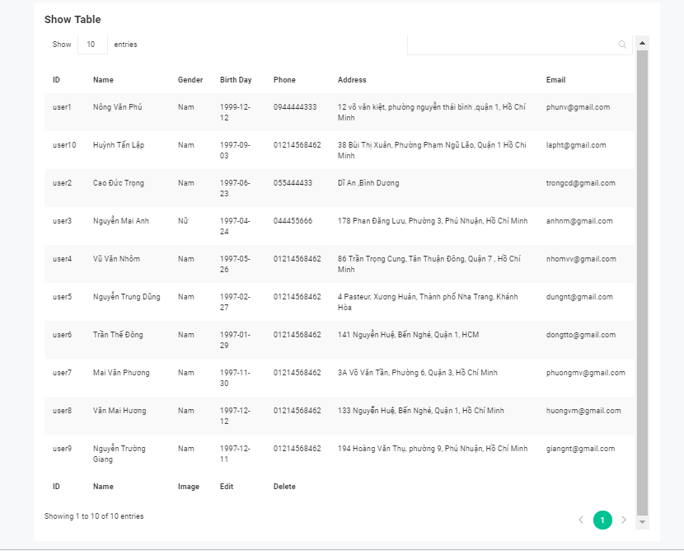

Hình 9.2: Quản lý Customer

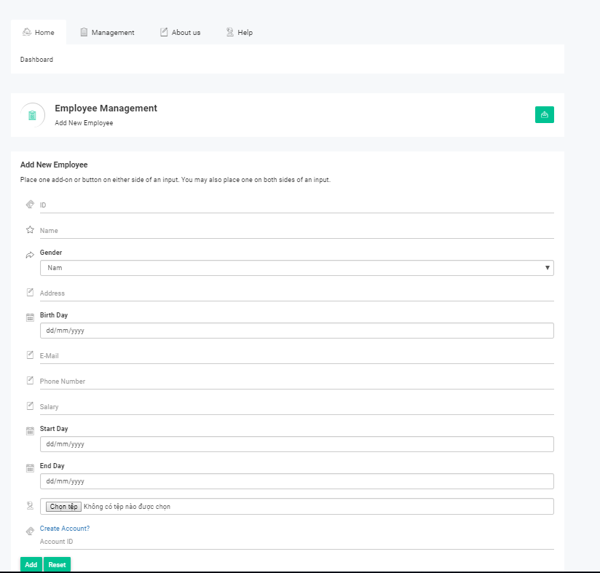

Hình 9.3: Thêm mới Employee

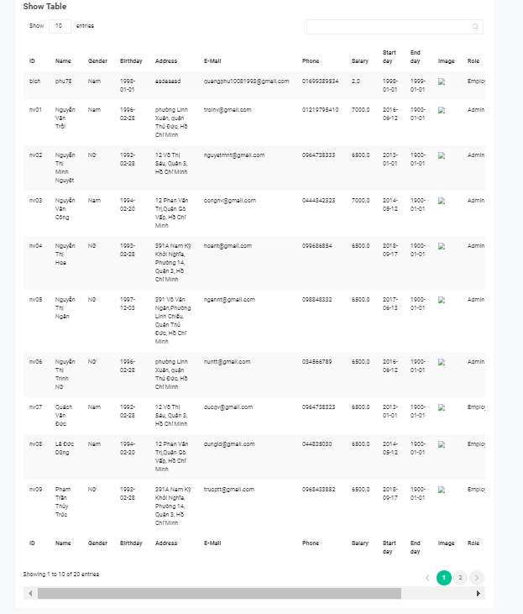

Hình 9.4: Quản lý Employee

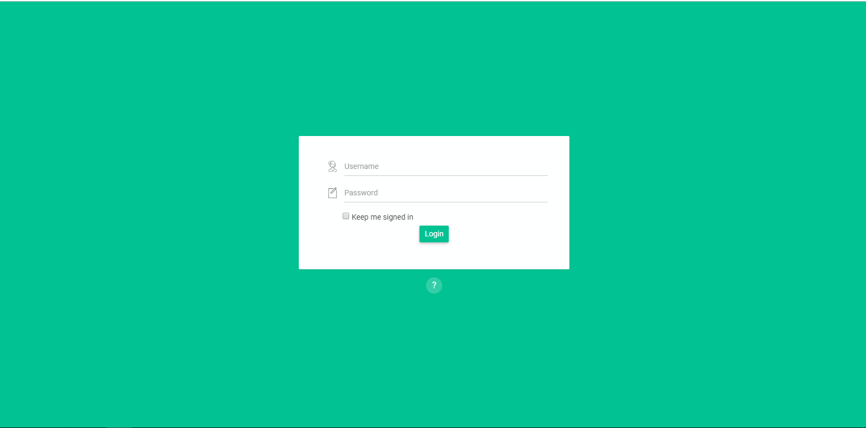

Hình 9.5: Đăng nhập Employee

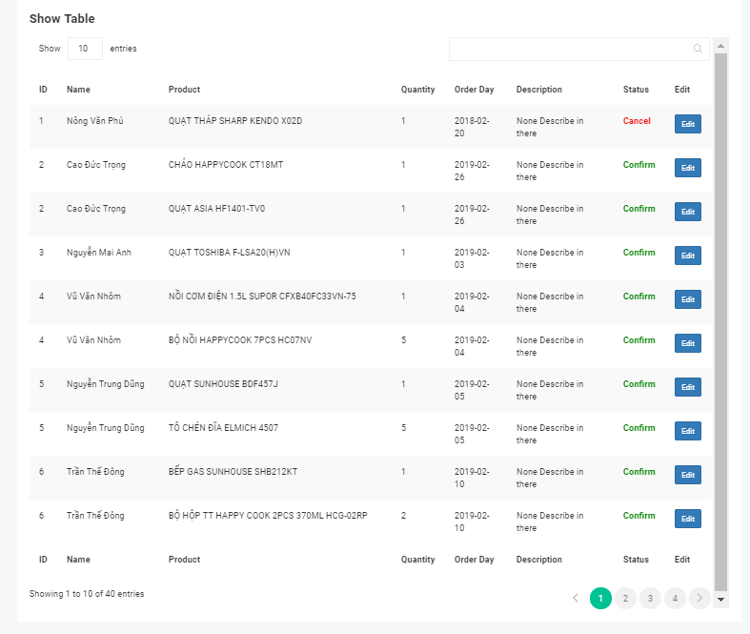

Hình 9.6: Đặt hàng

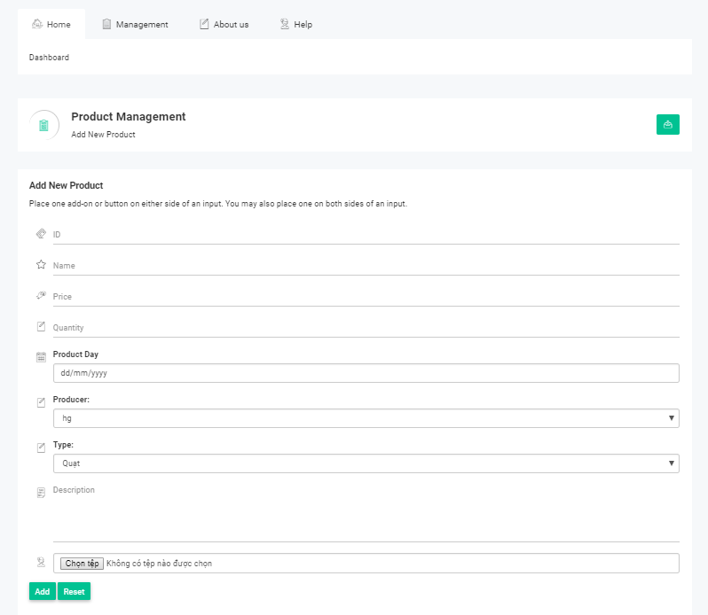

Hình 9.7: Thêm sản phẩm

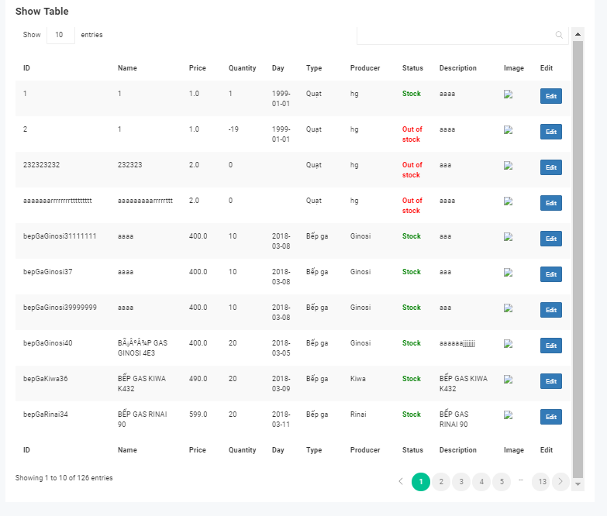

Hình 9.18: Quản lý sản phẩm

1. **Kiểm thử**

| ***Test ID*** | ***Chức năng*** | ***Mô tả*** | ***Điều kiện trước*** | ***Dữ liệu Test*** | ***Kết quả mong muốn*** | ***Ghi chú – Kết quả*** |
| --- | --- | --- | --- | --- | --- | --- |
| *TC005* | *Chức năng login* | *1. Chọn chức năng đăng nhập*  *2. Nhập vào username/password*  *3. Nhấn vào nút Đăng nhập* |  | *TH1. Login với user chưa tồn tại trong ứng dụng.*  *TH2. Login với password sai.* | *TH1. Thông báo sai tên tài khoản*  *TH2. Thông báo sai password* |  |
| *TC006* | *Chức năng register* | *1.Chọn chức năng đăng kí*  *2.Nhập thông tin vào các cần thiết*  *3.Nhấn vào nút Đăng kí* |  | *TH1. Không nhập thông tin nào*  *TH2. Nhập password dưới 5 ký tự và email không đúng định dạng*  *TH3.Nhập các thông tin yêu cầu* | *TH1.Thông báo chưa nhập*  *TH2. Thông báo nhập tối thiếu 5 kí tự và email không đúng định dạng*  *TH3.Thông báo đăng kí thành công* |  |
| *TC007* | *Quên password* | *1.Chọn vào quên mật khẩu*  *2.Nhập email đăng kí*  *3.Nhấn vào nút quên mật khẩu* |  | *TH1.Không nhận email liên kết*  *TH2.Nhận được email liên kết*  *TH3.Nhập tối thiểu password 5 ký tự* | *TH1.Không thay đổi được password*  *TH2.Thay đổi được password*  *TH3. Nhập password tối thiểu 5 ký tự* |  |

|  |  |  |  |  |  |  |
| --- | --- | --- | --- | --- | --- | --- |
| ***Test ID*** | ***Chức năng*** | ***Mô tả*** | ***Điều***  ***kiện***  ***trước*** | ***Dữ***  ***liệu***  ***Test*** | ***Kết quả mong muốn*** | ***Ghi chú – Kết quả*** |
| *TC001* | *Login Admin* | *1. Nhập dữ liệu vào Username và Password*  *2. Nhấn vào nút “Login”* | *Người dùng cần vào trang Login* | *TH1. Đăng nhập thành công*  *TH2. Đăng nhập thất bại*  *TH3.Dữ liệu rỗng* | *TH1. Hiện ra trang Dashbord*  *TH2. Trở lại trang Login*  *TH3. Trở lại trang Login* |  |
| *TC002* | *Thêm Employee* | *1. Nhận dữ liệu vào*  *2. Nhấn vào nút “Add”* | *Người cùng cần vào trang Employee Management* | *TH1. Thêm thành công*  *TH2. Thêm thất bại*  *TH3. Dữ liệu rỗng*  *TH4. Nhập sai: ID có dấu, ID > 4 , sai E-Mail,v.v.v* | *TH1. Hiện thông bào thêm thành công*  *TH2. Hiển thị thông báo lỗi ngay dưới input*  *TH3. Hiển thị thông báo dữ liệu nhập vào rỗng*  *TH4. Hiển thị thông bài nhập sai dữ liệu ở dưới input* |  |
| *TC003* | *Edit Employee* | *1. Nhấp vào “Edit” tương ứng với ID trên table* |  | *TH1. Show dữ liệu ra form Edit*  *TH2. Edit thành công* | *TH1. Hiển thị lên form Edit*  *TH2. Hiện thông bào Edit thành công* |  |
| *TC004* | *Thêm Producer* | *1. Nhận dữ liệu vào*  *2. Nhấn vào nút “Add”* | *Người cùng cần vào trang Producer Management* | *TH1. Thêm thành công*  *TH2. Thêm thất bại*  *TH3. Dữ liệu rỗng* | *TH1. Hiện thông bào thêm thành công*  *TH2. Hiển thị thông báo lỗi ngay dưới input*  *TH3. Hiển thị thông báo dữ liệu nhập vào rỗng* |  |
| *TC005* | *Edit Producer* | *1. Nhấp vào nút “Edit” tương ứng với ID trên table* |  | *TH1. Show dữ liệu ra form Edit*  *TH2. Edit thành công* | *TH1. Hiển thị lên form Edit*  *TH2. Hiện thông bào Edit thành công* |  |
| *TC006* | *Delete Producer* | *1. Nhấp vào “Delete” tương ứng với ID trên table* |  | *TH1. Delete thành công*  *TH2. Delete thất bại* | *TH1. Hiển thị thông báo xóa thành công*  *TH2. Hiển thị thông báo xóa thất bại* |  |
| *TC007* | *Thêm Product Type* | *1. Nhận dữ liệu vào*  *2. Nhấn vào nút “Add”* | *Người cùng cần vào trang Product Type Management* | *TH1. Thêm thành công*  *TH2. Thêm thất bại*  *TH3. Dữ liệu rỗng* | *TH1. Hiện thông bào thêm thành công*  *TH2. Hiển thị thông báo lỗi ngay dưới input*  *TH3. Hiển thị thông báo dữ liệu nhập vào rỗng* |  |
| *TC008* | *Edit Product Type* | *1. Nhấp vào “Edit” tương ứng với ID trên table* |  | *TH1. Show dữ liệu ra form Edit*  *TH2. Edit thành công* | *TH1. Hiển thị lên form Edit*  *TH2. Hiện thông bào Edit thành công* |  |
| *TC009* | *Delete Product Type* | *1. Nhấp vào “Delete” tương ứng với ID trên table* |  | *TH1. Delete thành công*  *TH2. Delete thất bại* | *TH1. Hiển thị thông báo xóa thành công*  *TH2. Hiển thị thông báo xóa thất bại* |  |
| *TC010* | *Thêm Product* | *1. Nhận dữ liệu vào*  *2. Nhấn vào nút “Add”* | *Người cùng cần vào trang Employee Management* | *TH1. Thêm thành công*  *TH2. Thêm thất bại*  *TH3. Dữ liệu rỗng*  *TH4. Nhập sai: ID có dấu,v.v.v* | *TH1. Hiện thông bào thêm thành công*  *TH2. Hiển thị thông báo lỗi ngay dưới input*  *TH3. Hiển thị thông báo dữ liệu nhập vào rỗng*  *TH4. Hiển thị thông bài nhập sai dữ liệu ở dưới input* |  |
| *TC011* | *Edit Product* | *1. Nhấp vào “Edit” tương ứng với ID trên table* |  | *TH1. Show dữ liệu ra form Edit*  *TH2. Edit thành công* | *TH1. Hiển thị lên form Edit*  *TH2. Hiện thông bào Edit thành công* |  |
| *TC012* | *Edit Satus Order* | *1. Nhấp vào “Edit” tương ứng với ID trên table* | *Người cùng cần vào trang Employee Management* | *TH1. Show dữ liệu ra form Edit*  *TH2. Edit thành công* | *TH1. Hiển thị lên form Edit*  *TH2. Hiện thông bào Edit thành công* |  |

# PHẦN 5 – TRIỂN KHAI

1. **Sơ đồ triễn khai:**

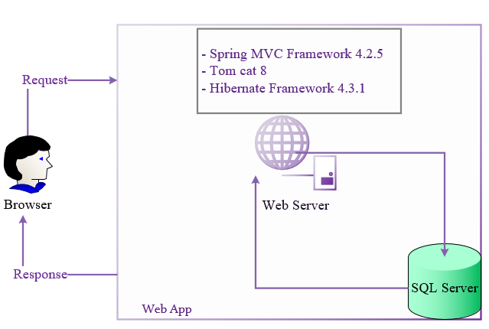

Người dùng sử dụng trình duyệt truy cập trang Web. Web Server nhận request và thực hiện xử lý theo Spring MVC framework, nếu có cần truy vấn hoặc CRUD từ cơ sở dữ liệu Hibernate framework sẽ làm việc đó thông qa việc mapping dữ liệu thông qua Model trong mô hình MVC

**PHẦN 6 – HƯỚNG PHÁT TRIỂN CỦA ĐỀ TÀI**

***Ghi chú:***

* *Phần này bắt buộc đối với tất cả đề tài*
* *Sinh viên trình bày những nội dung sau:*
  + *Hướng phát triển trong tương lai của đề tài*
  + *Kết quả của dự án còn có thể áp dụng cho những ngành nghề, lĩnh vực nào*

**KẾT LUẬN**

# PHỤ LỤC

1. **BẢNG PHÂN CÔNG CÔNG VIỆC**

Thời gian thực hiện: Từ 11/01/2019 đến 29/03/2019

|  | **Họ tên** | ***Công việc*** |
| --- | --- | --- |
| **Tuần 01**  (Từ: 11/01/2019 **-** Đến: 17/01/2019) | Trương Hiếu Huân | * Cả nhóm suy nghĩ làm các mục trong phần 1 Giới thiệu đề tài, phạm vi đề tài, công nghệ và nền tảng sử dụng chức năng chức năng của website |
| Trần Phạm Quang Phú |
| Nguyễn Văn Đại |
| Trần Duy Anh |
| **Tuần 02**  (Từ: 18/01/2019 **-** Đến: 25/01/2019) | Trương Hiếu Huân | * Thiết kế sơ đồ Use case, viết báo cáo |
| Trần Phạm Quang Phú |
| Nguyễn Văn Đại | * Thiết kế sơ đồ ERD, viết báo cáo |
| Trần Duy Anh |
| **Tuần 03**  (Từ: 22/02/2019 **-** Đến: 01/03/2019) | Trương Hiếu Huân | * Thiết kế cơ sở dữ liệu, chỉnh sửa báo cáo * Thiết kế cấu trúc project |
| Trần Phạm Quang Phú | * Tìm kiếm, thiết kế mockup template cho Website |
| Nguyễn Văn Đại | * Tìm kiếm hình ảnh |
| Trần Duy Anh | * Tìm kiếm hình ảnh, viết báo cáo |
| **Tuần 04**  (Từ: 02/03/2019 **-** Đến: 08/03/2019) | Trương Hiếu Huân | * Tạo project, thư viện, chỉnh sửa sơ đồ Use case, ERD, đặc tả từng tình huống(phần 1),viết báo cáo |
| Trần Phạm Quang Phú | * Đặc tả từng tình huống (phần 2), thiết kế site map |
| Nguyễn Văn Đại | * Nhập liệu cơ sở dữ liệu |
| Trần Duy Anh | * Chỉnh sửa hình ảnh |
| **Tuần 05**  (Từ: 09/03/2019 **-** Đến: 15/03/2019) | Trương Hiếu Huân | * Code chức năng show dữ liệu động lên Website; tìm kiếm sản phẩm trên Website theo mã, tên sản phẩm, loại sản phẩm |
| Trần Phạm Quang Phú | * Code chức năng CRUD Product, Producer |
| Nguyễn Văn Đại | * Code chức năng Login trên trang bán hàng * Code chức năng đăng ký trên trang bán hàng |
| Trần Duy Anh | * Thêm nội dung tĩnh như giới thiệu, thông tin của Website |
| **Tuần 06**  (Từ: 16/03/2019 **-** Đến: 22/03/2019) | Trương Hiếu Huân | * Code chức năng đặt hàng theo số lượng, chức năng thanh toán giỏ hàng, viết báo cáo |
| Trần Phạm Quang Phú | * Code chức năng CRUD Employee |
| Nguyễn Văn Đại | * Code chức năng quên password * Code chức năng liên hệ |
| Trần Duy Anh | * Chỉnh sửa nội dung tĩnh, |
| **Tuần 07**  (Từ: 23/03/2019 **-** Đến: 29/03/2019) | Trương Hiếu Huân | * Test views trang bán hàng với nội dung động, chức năng đặt hàng và thanh toán |
| Trần Phạm Quang Phú | * Test chức năng login trang admin, CRUD Employee, Product, chỉnh sửa tình trạng đơn hàng |
| Nguyễn Văn Đại | * Test chức năng login trang bán hàng, register thành viên, quên mật khẩu, liên hệ, CRUD productType |
| Trần Duy Anh |  |
| **Tuần 08**  (Từ: 30/03/2019 **-** Đến: 05/04/2019) | Trương Hiếu Huân | * Viết và chỉnh sửa báo cáo |
| Trần Phạm Quang Phú | * Tạo file PowerPoint |
| Nguyễn Văn Đại | * Thêm màn hình chức năng, định dạng spacing table trong báo cáo |
| Trần Duy Anh |  |
| **Tuần 09**  (Từ: 06/04/2019 **-** Đến: 12/04/2019) | Thành viên thứ 1 |  |
| Thành viên thứ 2 |  |
| Thành viên thứ 3 |  |
| Thành viên thứ 4 |  |

**TÀI LIỆU THAM KHẢO**

***Ghi chú:***

*Sinh viên trình bày những nội dung, tài liệu đã tham khảo trong quá trình thực hiện đề tài*